湾里片区4单元G0206地块（赛迈道依茨农机改造项目）项目总图方案公示

大金普城建发[2019]第037号
根据《中华人民共和国城乡规划法》《中华人民共和国行政许可法》，我局现将拟审批事项向社会各界予以公示（具体内容详见大连金普新区管委会网站http://218.25.154.156及现场公示牌）。如相关部门及利害关系人有异议，请在本公示发布后 10日内向我局提出书面申请。逾期或无异议，我局将依法进行批复。
大连金普新区城乡建设局
2019年06月 04日

项目名称：湾里片区4单元G0206地块（赛迈道依茨农机改造项目） 总图：
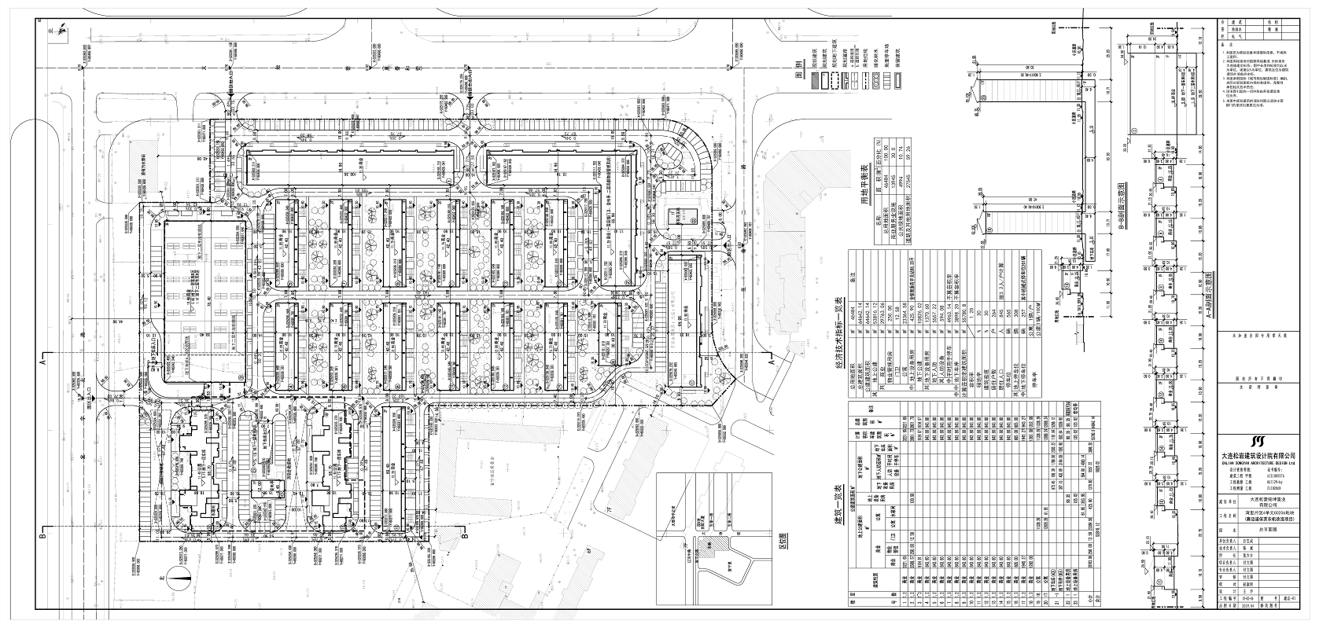
项目位置: 湾里片区4单元
使用性质：商业服务业设施（零售商业用地、旅馆用地-服务型公寓）
用地面积：46484平方米
容积率：1.20
建筑控制高度：≤100米
审批事项：总图修改
公示时间：2019年6月5日至2019年6月14日
公示内容咨询电话：87618269
公示意见反馈电话：87612661
网上反馈意见信箱：dkgongshifankui@126.com

